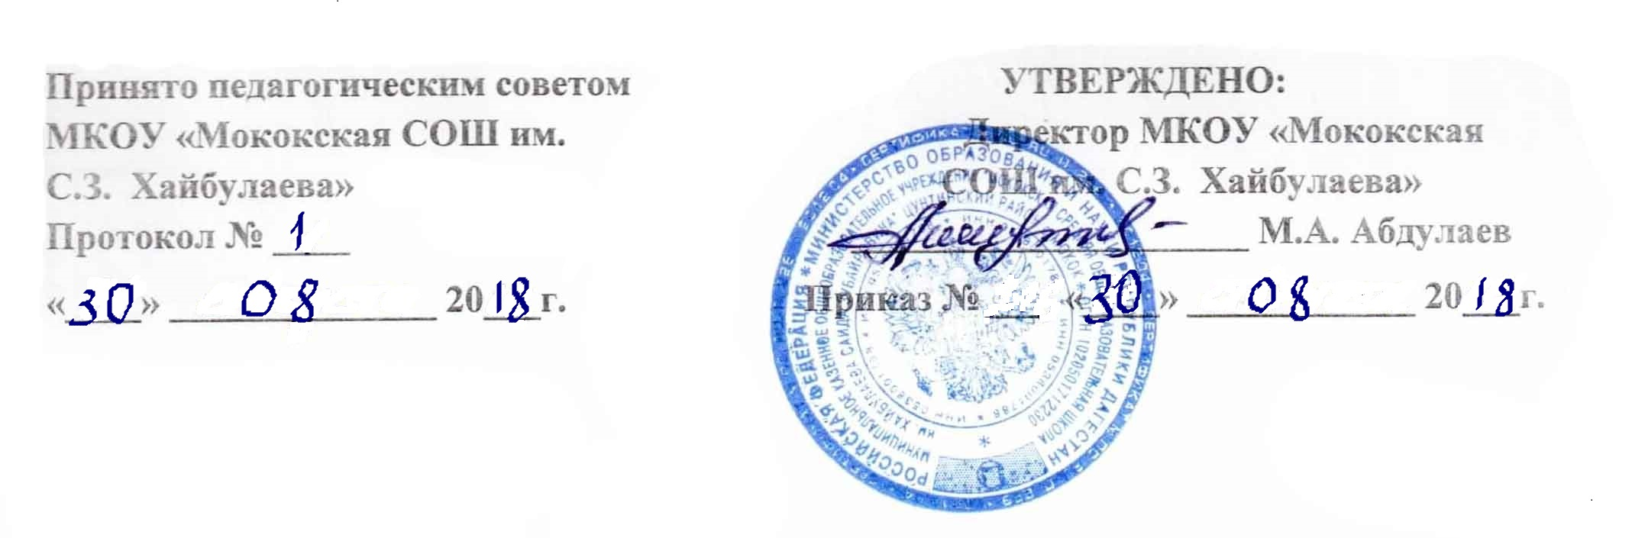
Положение

о порядке и основаниях перевода, отчисления и восстановления обучающихся МКОУ «Мококская СОШ имени С.З. Хайбулаева»

1.Общие положения
1.1. Настоящее Положение о порядке и основаниях перевода, отчисления и восстановления обучающихся МКОУ «Мококская СОШ имени С.З. Хайбулаева»

(далее - Учреждение) (далее - Положение) разработано в соответствии с Федеральным законом от 29.12.2012 г. № 273-ФЗ «Об образовании в Российской Федерации», Уставом Учреждения.
1.2. Настоящее Положение определяет порядок и основания перевода, отчисления и восстановления обучающихся Учреждения.

2. Порядок и основания перевода
2.1. Обучающиеся могут быть переведены в другие образовательные учреждения в случаях:
- по инициативе обучающегося или родителей (законных представителей) несовершеннолетнего обучающегося;
- в связи с переменой места жительства;
- в связи с переходом в образовательную организацию, реализующую образовательную программу соответствующего уровня;
- в связи с переходом в образовательную организацию, реализующую другие виды образовательных программ.
2.2. Перевод обучающегося из одного общеобразовательного учреждения в другое или из одного класса в другой осуществляется только с письменного согласия родителей (законных представителей) обучающегося.
Обучающиеся в Учреждении по образовательным программам начального общего, основного общего и среднего общего образования, не ликвидировавшие в установленные сроки академической задолженности с момента ее образования, по усмотрению их родителей (законных представителей) оставляются на повторное обучение, переводятся на обучение по адаптированным образовательным программам в соответствии с рекомендациями психолого-медико-педагогической комиссии либо на обучение по индивидуальному учебному плану.
2.3. Обучающиеся, не прошедшие промежуточной аттестации по уважительным причинам или имеющие академическую задолженность, переводятся в следующий класс условно.
2.4. Перевод обучающегося из одного общеобразовательного учреждения в другое может осуществляться в течение всего учебного года при наличии в соответствующем классе свободных мест (наполняемость класса менее 25 человек).
2.5. Перевод обучающегося на основании решения суда производится в порядке, установленном законодательством.
2.6. При переводе обучающегося из учреждения его родителям (законным представителям) выдаются документы: личное дело, табель успеваемости, медицинская карта. Учреждение выдает документы по личному заявлению родителей (законных представителей) с предоставлением справки-подтверждения о зачислении обучающегося в другое образовательное учреждение.
2.7. При переводе обучающегося в учреждение прием его осуществляется с предоставлением документов: заявления от родителей (законных представителей), личного дела ученика, медицинской карты, документа, подтверждающего образование за предыдущий период обучения; ведомости текущих отметок при предъявлении паспорта одного из родителей (законных представителей).
2.8. Организация индивидуального отбора при приеме либо переводе в Учреждение для получения основного общего и среднего общего образования с углубленным изучением отдельных учебных предметов или для профильного обучения допускается в случаях и в порядке, которые предусмотрены законодательством субъекта Российской Федерации.
Организация конкурса или индивидуального отбора при приеме либо переводе граждан для получения общего образования в образовательных организациях, реализующих образовательные программы основного общего и среднего общего образования, интегрированные с дополнительными предпрофессиональными образовательными программами в области физической культуры и спорта, или образовательные программы среднего профессионального образования в области искусств, интегрированные с образовательными программами основного общего и среднего общего образования, осуществляется на основании оценки способностей к занятию отдельным видом искусства или спорта, а также при отсутствии противопоказаний к занятию соответствующим видом спорта.
2.9. Перевод обучающегося оформляется приказом директора учреждения.

3. Порядок и основания отчисления обучающихся
3.1. Образовательные отношения прекращаются в связи с отчислением обучающегося из Учреждения:
    - в связи с получением образования (завершением обучения);
    - досрочно по основаниям, установленным п 3.2. настоящего Положения.
3.2. Образовательные отношения могут быть прекращены досрочно в случаях:
    - по инициативе обучающегося и (или) родителей (законных представителей) несовершеннолетнего обучающегося, в том числе в случае перевода обучающегося для продолжения освоения образовательной программы в другую организацию, осуществляющую образовательную деятельность;
    - по инициативе Учреждения в случае применения к обучающемуся, достигшему возраста пятнадцати лет, отчисления как меры дисциплинарного взыскания;
    - по обстоятельствам, не зависящим от сторон образовательных отношений, в том числе в случае ликвидации учреждения.
3.3. Основанием для прекращения образовательных отношений является приказ директора Учреждения об отчислении обучающегося из Учреждения. Права и обязанности обучающегося, предусмотренные законодательством об образовании и локальными нормативными актами учреждения прекращаются с даты его отчисления из Учреждения.
3.4. При досрочном прекращении образовательных отношений Учреждение в трехдневный срок после издания приказа директора об отчислении обучающегося выдает лицу, отчисленному из Учреждения, справку в соответствии с частью 12 статьей 60 Федерального закона от 29.12.2012 г. № 273-ФЗ «Об образовании в Российской Федерации».

4. Восстановление обучающихся.
Восстановление обучающегося в Учреждении, если он досрочно прекратил образовательные отношения проводится в соответствии с Правилами приема обучающихся в Учреждение.

5. Заключительные положения
5.1. Положение вступает в силу с момента его утверждения.
5.2. Положение является локальным актом __________________, принимается и утверждается, в него вносятся изменения и дополнения в соответствии с порядком, определенным Уставом ______________________.
5.3. Контроль за исполнением настоящего Положения осуществляется административным, педагогическим персоналом и родителями (законными представителями) обучающихся.

